FACULDADE DE TECNOLOGIA DE SÃO CAETANO DO SUL – ANTONIO RUSSO

Gabriel Besson Vieira da Silva

Gabriel Souza de Lima

Gustavo Yoshio Teshima

Gustavo Rebbechi Benedito

CPU – Central de Pânico Urgente

São Caetano do Sul

2022

Gabriel Besson Vieira da Silva

Gabriel Souza de Lima

Gustavo Yoshio Teshima

Gustavo Rebbechi Benedito

CPU – Central de Pânico Urgente

Descrição de jogo submetida como atividade interdisciplinar do Curso Superior de Tecnologia em Jogos Digitais da Faculdade de Tecnologia de São Caetano do Sul – Antonio Russo.

São Caetano do Sul

2022**SUMÁRIO**

1. DEFINIÇÃO DO JOGO 4

1.1 Nome do jogo 4

1.2 *High Concept* do jogo 4

1.3 Gênero 4

1.4 Público-alvo e classificação indicativa 4

1.5 Plataforma 4

1.6 Sobre a distribuição 4

1.7 Inspirações 5

2. HISTÓRIA 8

3. MECÂNICA 8

3.1 *Perks*: 9

3.2 Itens 12

3.3 Inimigos 14

3.4 Loja 16

3.5 Espaço 17

3.7 Regras 20

3.8 Habilidades 20

3.9 Probabilidade 20

4 ESTÉTICA 20

4.1 Arte visual 21

4.2 Áudio 22

4.3 Texto 23

5 TECNOLOGIA 24

6 Glossário 25

# 1. DEFINIÇÃO DO JOGO

# 1.1 Nome do jogo

CPU – Central de Pânico Urgente (também podendo ser chamado de apenas CPU).

# 1.2 *High Concept* do jogo

Você usuário do computador acabou contraindo um vírus no equipamento e deve fazer o possível para resolver o problema.

# 1.3 Gênero

CPU – Central de Pânico Urgente trata-se de um jogo estilo *rogue like* e *clicker*.

# 1.4 Público-alvo e classificação indicativa

De acordo com o Guia Prático de Classificação Indicativa[1], o jogo CPU possui indicação Livre (L) e não contém aspectos de violência, sexo, nudez e drogas.

# 1.5 Plataforma

O jogo será lançado exclusivamente para a plataforma PC e sistemas operacionais Windows.

Trata-se de um jogo para um jogador (*single player)*.

# 1.6 Sobre a distribuição

O jogo será distribuído de forma gratuita como parte do trabalho semestral interdisciplinar do curso superior de tecnologia em Jogos Digitais da FATEC São Caetano do Sul – Antonio Russo.

# 1.7 Inspirações

Aqui serão apresentadas algumas das inspirações a nível de mecânicas e estética, além de uma breve descrição de alguns jogos utilizados no projeto.

1. Vampire Survivors:

Figura 1. *Vampire Survivors*

Fonte: rockpapershotgun.com, 2022

Acabe com milhares de criaturas noturnas e sobreviva até o amanhecer! Vampire Survivors é um jogo casual de terror gótico com elementos *roguelite* onde suas escolhas podem fazer você crescer rapidamente e aniquilar os milhares de monstros que aparecem pelo caminho. (Descrição do jogo na página da Steam).

A principal inspiração vinda de *Vampire Survivors* são os números exaustivos na tela, criando a impressão de como o jogador é forte.

1. Risk of Rain 2

Figura 2: Risk of Rain

Fonte: rockpapershotgun.com, 2022

*Risk of Rain 2* serviu como parâmetro para alguns dos *perks* presentes em CPU, como o “antivírus” que é baseado no personagem “engenheiro” do Risk of Rain 2 e o *perk* “execução”. (A descrição de todos os *perks* e itens estão presentes nas sessões “3.1 *Perks*” e “3.2 Itens”.).

1. *Cookie Clicker*

Figura 3: *Cookie Clicker*

Fonte: polygon.com, 2013

Um jogo incremental, ou jogo ocioso, sobre fazer cookies! Originalmente lançado em 2013 na internet e em ativo desenvolvimento desde então. Essa é a versão oficial pra Steam. (Descrição do jogo na página da Steam).

# 2. HISTÓRIA

A história do jogo é simples. Você é um estudante que acaba baixando algo que não deveria e, com isso, o computador usado acabou contraindo um vírus. Como você não quer sair prejudicado pelo uso incorreto da máquina e nem prejudicar quem usará a máquina posteriormente, decide que deve conter a ameaça mesmo sem ter muita ideia do que deve ser feito.

# 3. MECÂNICA

A mecânica do jogo envolve o jogador clicar nos inimigos para drenar sua vida aos poucos e na coleta de *power ups* também através da mesma mecânica.

Conforme se avança no jogo, os inimigos ficarão com mais vida e aparecendo em maior quantidade, exigindo maior agilidade do jogador. Para auxílio, aleatoriamente aparecerão na tela diferentes *perks* ou itens, que darão ao jogador determinada habilidade ou aumento de atributo. Os *perks* e itens são perdidos após a derrota, independente do tempo que aquela rodada durou.

Há uma mecânica presente no jogo que permite você guardar dinheiro baseado na quantidade de inimigos derrotados na rodada anterior, possibilitando assim, a compra de habilidades e aumento dos atributos base. A compra destas habilidades pode ser feita através do menu “Loja”. Com as habilidades adquiridas e seus níveis aumentados, é possível facilitar cada nova jogada, dando a oportunidade de o jogador chegar mais longe com maior facilidade e dando sentido na questão de esforço e recompensa.

Todos os *perks* e itens estão descritos a seguir:

# 3.1 *Perks*:

a) Reação em Cadeia: Ao abater um inimigo este inimigo vai lançar raios em outros oponentes, causando danos base e danos na vida máxima. O dano aumenta com base no dano do clique e o número de raios lançados também.

Figura 4. *Sprite perk* reação em cadeia

Fonte: Nossa autoria

b) Defesa Emergencial: Ao ficar com pouca vida ou muitos inimigos estarem vivos nos primeiros quinze segundos de partida, este *perk* lançará raios nos inimigos de forma aleatória, causando danos base e danos em vida perdida, além de curar a vida da *CPU* perdida. Acumular este *perk* aumentará suas estatísticas descritas acima.

Figura 5*. Sprite* Defesa Emergencial

Fonte: Nossa autoria

c) Drenagem: Causa um baixo dano, porém trata-se de um dano por segundo e em todos os inimigos. Cura o jogador com base no número de inimigos vivos a cada segundo. Acumular este *perk* aumentará seu dano e a cura concedida escala com a vida do jogador.

Figura 6. *Sprite* Drenagem

Fonte: Nossa autoria

d) Execução: Elimina inimigos com menos de cinco por cento da vida máxima, também elimina os que tiverem menos de zero ponto vinte e cinco (0.25) de vida base. É possível coletar este *perk* cinco vezes, proporcionando um acúmulo máximo de até cinco vezes o seu efeito inicial.

Figura 7. *Sprite* Execução



Fonte: Nossa autoria

e) Sorte frágil: O perk possui três efeitos:

1 - Coleta itens e perks automaticamente após um tempo, que varia entre o inicial de cinco segundos até meio segundo (a coleta de cada perk "Sorte Frágil" reduz o tempo em meio segundo, sendo possível um acúmulo máximo de dez);

2 – Concede um 1% (um por cento) de chance de gerar um perk ao matar inimigos (seu acúmulo é crescente, não há limite como no efeito de número um);

3 - Quando a CPU estiver com a vida completa, reduz o número de inimigos necessários para a geração aleatória de um item ou perk de vinte (configuração padrão de geração) para quinze e somente até quinze.

Figura 8. *Sprite* Sorte frágil



Fonte: Nossa autoria

# 3.2 Itens

a) Ao Ataque!: Concede ao jogador meio ponto (0.50) de dano depois concede mais dez por cento de dano. Tanto o meio ponto (0.50) quanto os dez por cento são acumulativos.

Exemplo: Se você possui 1 (um) de dano, passa a ter 1,65. O cálculo envolvido é: (1 + 0.50) x 1.10.

Figura 9. *Sprite* Ao Ataque!



Fonte: Nossa autoria

b) Mais Um Minuto Para Viver: Concede um ponto de vida máxima ao jogador.

****Figura 10. *Sprite* Mais Um Minuto Para Viver

Fonte: Nossa autoria

c) Poção de Cura: Cura um de vida máxima e mais um terço da vida perdida do jogador. Seu uso não é possível quando o jogador estiver com a vida cheia.

Exemplo: Caso a CPU tenha por padrão cinco de vida total e esteja com três pontos atualmente, ao coletar o item receberá dois efeitos: será acrescido um de vida, indo de três para quatro, mais um terço da diferença entre a vida após a soma inicial de um e a vida total.

Cálculo de exemplo: (4 + 1) + 1/3 (da diferença entre vida atual e total)

Figura 11. *Sprite* Poção de Cura



Fonte: Nossa autoria

# 3.3 Inimigos

a) *Mother:* Possui muita vida, porém move-se apenas para algum dos quatro cantos da tela, com velocidade base de trinta (30) possui velocidade base em trinta (30). Sua vida no base é oito e aumenta mais oito a cada cinco mil pontos feitos pelo jogador. Dá origem aos “Childs”, gerando um novo a cada um segundo e meio. Ao morrer, o jogador ganha mil e quinhentos pontos (1500).

Figura 12. *Sprite Mother*

Fonte: Nossa autoria

*b) Child:* Possui pouca vida e anda lentamente, com velocidade base dez (10), porém há uma quantidade grande deles que são gerados pela *Mother*. Sua vida base é de um e meio (1.5), aumentando em um a cada um milhão de pontos feitos pelo jogador. Ao morrer, o jogador ganha dez pontos (10).

Figura 13. *Sprite Child*

Fonte: Nossa autoria

c) Normal: Possui vida considerável e move-se rapidamente, com velocidade base quinze (15). Sua vida base é de dois (2), aumentando um (1) de vida a cada dois mil pontos (2000) feitos pelo jogador. Ao morrer, o jogador ganha trinta (30) pontos.

Figura 14. *Sprite* Normal

Fonte: Nossa autoria

d) *Fast:* Possui pouca vida, mas é o mais veloz dentre todos, com base trinta (30). Sua vida base é um e meio (1.5), aumentando em um a cada três mil e quinhentos pontos (3500) feitos pelo jogador. Ao morrer, o jogador ganha oitenta pontos (80).

Figura 15. *Sprite Fast*

Fonte: Nossa autoria

# 3.4 Loja

A loja, como explicado inicialmente no tópico "3. Mecânica", compreende um sistema em que o jogador, ao matar os inimigos, consegue receber dinheiro para compra de diversos *upgrades*.

Dentre estes upgrades temos:

**1 - *CPU***: aumenta a vida base máxima em um ponto;

Preços por aumento de nível: Inicial de trezentos, aumentando 150 por nível.

**2 - *RAM***: aumenta o dano base em três pontos e meio;

Preços por aumento de nível: inicial de duzentos, aumentando 150 por nível

**3 - *HD***: causa lentidão aos inimigos em um décimo de segundo;

Preços por aumento de nível: inicial de duzentos e cinquenta, aumentando duzentos por nível.

**4 - *SSD***: causa dano extra baseado na vida máxima dos inimigos, em cinco por cento (o cálculo sempre é baseado na vida máxima do inimigo);

Preços por aumento de nível: inicial de trezentos e cinquenta, aumentando duzentos e cinquenta por nível.

**5 - Antivírus**: *scanner* que passa de um lado para outro e atinge todos os inimigos presentes na tela (causa três vezes o dano base do jogador, aumentando em zero ponto cinco vezes por nível, também há aumento em cinco por cento de dano para cada nível do SSD, dano este que é baseado na vida máxima do inimigo). Para cada nível, é diminuído um segundo do tempo em que ele fica nas bordas da tela (o tempo inicial é de quatro segundos). Também possui efeito igual ao do HD (em mesma proporção).

Exemplo de cálculo: Dano do scanner = Dano do clique * (2.5 + (Nível do Antivírus * 0.5)) + 5% da vida máxima do inimigo * nível do SSD.

Todos os upgrades possuem um limite máximo de até cinco pontos colocados, e o aumento das estatísticas se dá por nível conforme a descrição de cada um.

Preços por aumento de nível: inicial de quatrocentos e cinquenta, aumentando duzentos por nível.

# 3.5 Espaço

Os locais apresentados no jogo são:

**Menu principal:** local de onde é possível ir para os outros cenários, nessa tela é mostrado o nome do jogo e diversos botões que iniciam o jogo, levam para a loja, para o cenário “como jogar” e fecham o jogo.

Figura 16. Menu principal

Fonte: Nossa autoria

**Tela de jogo:** é acessível pelo menu principal no botão “jogar”, a *gameplay* do jogo ocorre nessa tela.

Figura 17. Tela de jogo

Fonte: Nossa autoria

**Tela de pausa:** ao apertar a tecla *ESC* é possível (enquanto estiver na tela de jogo) acessar a tela de pausa, ela mostra todos os atributos, *perks* e botões que possibilitam a continuação do jogo, a reinicialização da partida e regressar ao menu principal.

Figura 18. Tela de pausa

Fonte: Nossa autoria

**Como jogar:** essa tela exibe imagens que explicam sobre o jogo, ao apertar as teclas direta ou esquerda do teclado você navega entre as telas, também há um botão no canto inferior esquerdo que leva o jogador de volta ao menu principal.

Figura 19. Como jogar

Fonte: Nossa autoria

**Loja:** a loja mostra ao total seis botões, cinco deles são destinados a criar a interação de compra com o jogador, onde ele pode clicar nos botões e aumentar o nível de algum atributo por um preço que cresce a cada compra. Estes atributos comprados são permanentes, aumentando seu dano, vida, entre outros, de modo que o sexto botão é destinado para voltar ao menu principal.

Figura 20: Loja

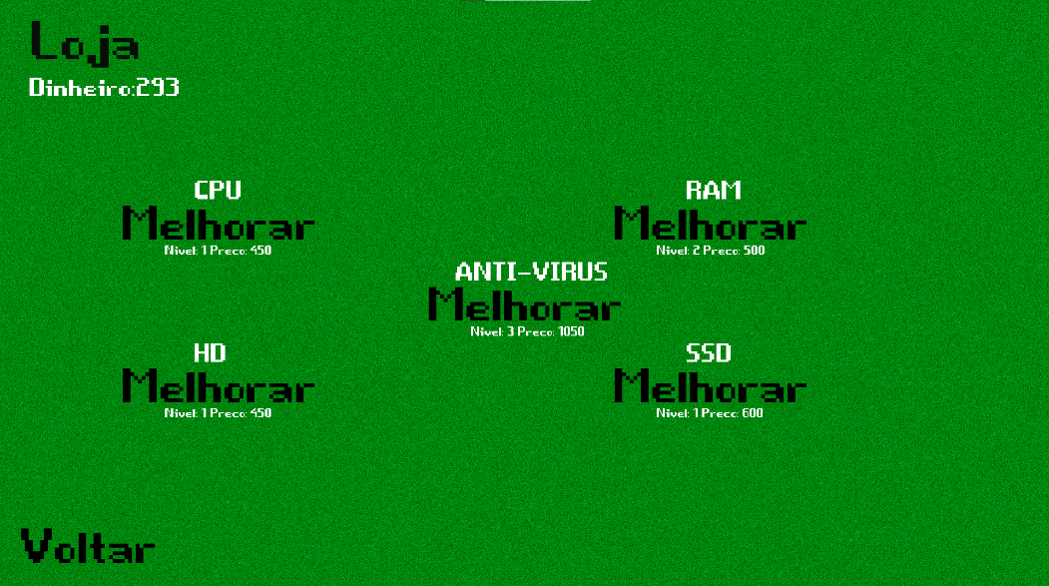

Fonte: Nossa autoria

**3.6 Ações**

O jogo possibilita algumas ações através de um mouse e teclado já presentes na grande maioria dos computadores.

As teclas envolvidas no teclado sãos as setas direcionais esquerda e direita, que permitem navegar entre as telas do menu “Como Jogar”.

Já o mouse serve para o restante de toda a navegação do jogo, em que o botão esquerdo serve para seleção de opções presentes em tela, como a opção “Jogar” para entrar no jogo, além de também ser o botão usado para atacar os inimigos e coletar os itens e *perks* durante o jogo.

# 3.7 Regras

Sobreviver o máximo de tempo possível e acumular pontos até o limite de oito milhões, fazendo com que o jogo seja finalizado. A cada nova jogada, baseado em sua pontuação anterior, você consegue comprar itens na loja do jogo que facilitam a nova jogada.

# 3.8 Habilidades

São necessárias habilidades físicas e mentais, a primeira, devido a mecânica de cliques e a segunda por conta da visão periférica para diferenciar os objetos em tela entre inimigos, *perks*, itens e até mesmo sua pontuação.

# 3.9 Probabilidade

A todo momento que um vírus é gerado durante a rodada, o seu tipo é aleatório, a chance de um vírus rápido ser gerado é de dezesseis por cento (16%) enquanto a de um vírus normal ser gerado é de oitenta e quatro por cento (84%).

Outro momento do jogo onde a probabilidade é utilizada é na geração de itens e *perks*, ao matar uma quantidade determinada de inimigos um aprimoramento será gerado, tendo oitenta por cento (80%) de chance de ser um item e vinte (20%) de ser um *perk.*

# 4 ESTÉTICA

É seguido toda uma estética baseada em jogos datados da época de oitenta e noventa. Todos os aspectos convergem para o favorecimento deste conceito, desde as músicas feitas para o jogo, a arte trabalhada com a técnica do *pixel art* e a proposta simples na parte da história.

# 4.1 Arte visual

O jogo é feito inteiramente em 2D, utilizando-se da técnica de *pixel art*. O estilo foi adotado para manter um caráter estético que remete a jogos antigos, a necessidade de o jogo ser executado em qualquer *hardware*, e a possibilidade de trabalhar com os *sprites* em diferentes softwares (Paint.net, Piskel etc.).

Figura 21. Sprites Lorde Python

Fonte: Nossa Autoria

# 4.2 Áudio

Em termos musicais e sonoros, para o jogo foi escolhido seguir uma trilha sonora original.

A trilha sonora foi feita utilizando o software online “*Online Sequencer*” disponível no site *onlinesequencer.net.*

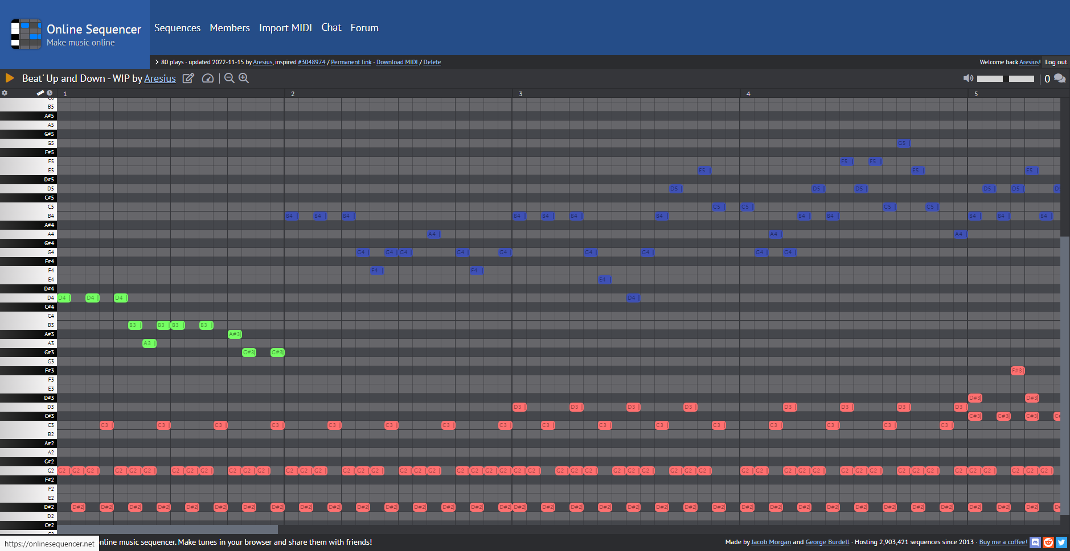Figura 22. Tela do *Software Online Sequencer*, contendo uma das músicas feitas para o jogo.

Fonte: *<*<https://onlinesequencer.net/3048818>> - Acesso em: 18 nov. 2022.

A sonoridade das músicas tem base em sintetizadores, bateria elétrica e instrumentos oito *bits*.

Há três músicas autorais envolvidas no jogo, abaixo seguem seus nomes e locais o link onde estão disponíveis:

* Faixa número um: *Menu CPU* - <<https://onlinesequencer.net/3064122>>
* Faixa número dois: Beat’ Up and Down <<https://onlinesequencer.net/3048818>>
* Faixa número três: CPU – Central de Pânico Urgente – *Boss Theme* – *New Format -* <<https://onlinesequencer.net/3082414>>

O único som além das músicas é o som de cliques de um *mouse*, gravado usando o celular.

# 4.3 Texto

O jogo possui textos totalmente em português, com uma linguagem simples e cotidiana. Foi optado uma linguagem nessa estrutura devido o jogo em si não ser tão complexo.

# 5 TECNOLOGIA

Os elementos tecnológicos necessários para o jogo ser executado são um computador *PC Windows*, teclado, mouse, o Python e uma IDE podendo ser, por exemplo, a própria IDE do Python chamada IDLE, dentre outras como *PyCharm*, *Visual* *Code* etc.

# 6 Glossário

*High Concept* - Alto conceito (premissa sucinta)

*Perks* - regalias, vantagens

*Single Player* - Um jogador

*Sprite* - Imagem ou objeto gráfico para adição a um plano de fundo

Central Process Unit - Unidade Central de Processamento

*Mother* - Mãe

*Child* - Criança

*Random Access Memory* - Memória de Acesso Aleatório

*Hard Disk* - Disco Rígido

*Solid State Drive* - Disco de Estado Sólido

*Pixel Art* - Arte pixelada

*Integrated Development Environment* - Unidade de Desenvolvimento Integrado

*Personal Computer* - Computador Pessoal

*Boss* – Chefe

*Theme* - Tema

*Rogue Like*- Subgênero de jogos RPG, caracterizado pela geração de nível aleatória ou procedural durante a partida.

1. JUSTIÇA.gov. **Guia da Classificação indicativa.** Disponível em: <http://www.justica.gov.br/seus-direitos/classificacao/guia-pratico>. Acesso em: 15 nov. 2022.